A Pál utcai fiúk 500. előadását ünneplik a Vígszínházban
Október 25-én ünnepi pillanathoz érkezik a Vígszínház, 500. alkalommal kerül színpadra a magyar színháztörténet egyik legnagyobb közönségsikere, A Pál utcai fiúk. Molnár Ferenc világhírű ifjúsági regénye Grecsó Krisztián átiratában, Dés László zenéjével, Geszti Péter dalszövegeivel és Marton László rendezésében olyan közösségi élményt teremtett, ami évek óta összekapcsolja a generációkat: a premier óta már közel 540000 néző vált a grund történetének részévé. A Pál utcaiak és a vörösingesek küzdelme – középpontban egy különös hőssel, Nemecsek Ernővel, aki mindvégig képes hű maradni az elveihez – a barátság, a bátorság és a hűség örök értékeiről mesél, hiszen „a grund mi vagyunk”.
2016. november 5-én mutatták be a Vígszínházban A Pál utcai fiúk című előadást, azóta 1 millió 350 ezer liter vizet töltöttek a Fűvészkert tavát jelképező medencébe, 1000 csomag gittet helyettesítő rágó fogyott, számos üveggolyó elgurult a színpadon, és hamarosan az 500. zászlórudat is eltöri Áts Feri.
„A régi történeteket és igazságokat mindig új formákon keresztül kell elmondani a közönségnek, mert akkor érzik az emberek, hogy azok valóban hozzájuk szólnak. Horváth Csaba koreográfussal együtt az elejétől fogva nem egy zenés darab hagyományos mozgásvilágára gondoltunk, hanem valamire, ami drámai, dramatikus, gomolygó formában végigkíséri az egész művet, és az egész előadásnak egy alapvető, korszerű nyelve lesz. Ebből alakult ki aztán a színpadképre – Khell Csörsz munkája – vonatkozó gondolatrendszer is, azaz, hogy mindössze pár elemből kell kibomlania mindennek: az utcának, a grundnak, az osztályteremnek, a felemelkedve üvegházzá váló hídnak.” – emelte ki egy 2017-es interjúban Marton László, az előadás rendezője.
„Nagyon jó és szép alkotói időszaka volt életemnek, amikor ezen a darabon dolgoztunk. Nagyszerű csapat jött össze, Marton László rendező, Radnóti Zsuzsa dramaturg, Grecsó Krisztián szövegkönyvíró és Geszti Péter a dalszövegekkel. Mindig a lakásomon folyt a munka, együtt formáltuk a darabot azzá, amit a nézők a színházban láthatnak. A zeneszerzés viszont magányos tevékenység, azt már egyedül folytattam, négy fal között. Hol otthon, hol a szigligeti alkotóházban. Amikor kész voltam a Mi vagyunk a Grund! demójának feléneklésével, felhívtam három asszonyt a konyháról, hallgassák meg. Mikor lopva rájuk néztem, miközben hallgatták a dalt, láttam, hogy folynak a könnyeik. Akkor lettem biztos abban, hogy jó úton járunk Gesztivel.” – idézi fel Dés László.
Mára közös gondolkodásunk és közbeszédünk része lett a grund, és generációk éneklik közösen az előadás dalait. „Nemrégiben sok száz ember előtt, elénekeltük kettesben Wunderlich Józsival a himnusszá lett nagy dalt. Az esten nem a Pál utcai volt a téma, mégis átsuhant az angyal a terem fölött. Ez a varázslat jut eszembe erről a jubileumról. Egyszerűen a szív, az identitás legmélyére ment ez a darab és ez a zene.” – meséli Grecsó Krisztián, a darab írója. „Büszke vagyok rá, hogy én lehettem az első Rácz tanár úr, aki humorral, szigorral, némi szórakozottsággal és sok-sok szeretettel kíséri és figyeli ennek a fiatal társaságnak a küzdelmeit, a harcait, a felnőtté válását. Sokkal több született, mint egy nagy sikerű, hosszú évekig futó zenés előadás. Pedig az sem lenne kevés! Egy igazi ügy, egy fontos találkozás jött létre a Vígszínház és mindenkori közönsége között.” – teszi hozzá Fesztbaum Béla.
Wunderlich Józsefet is a premier óta láthatjuk Boka szerepében: „Egyáltalán nem számítottam rá, hogy ekkora siker lesz. Nehéz időszak volt az életemben, darabokra voltam szakadva, de a srácokkal egymásba kapaszkodtunk, és mindenünket beletettük. Persze ahhoz, hogy igazán csapatként tudjunk működni Horváth Csaba és Dés Andris munkája elengedhetetlen volt. Az előbemutatón – amikor még nem is volt kész az előadás – a csilláron is lógtak, és az előadás végén szinte felrobbant a nézőtér. Akkor megértettem, hogy milyen nagy szükség van ezekre a történetekre. Hogy mennyire vágyunk Nemecsekké, Bokává, Áts Ferivé válni. Őszintévé, tisztává, erőssé. És hogy mennyire vágyunk tartozni valahová. Egy igazi közösséghez, ahol nap mint nap küzdünk egymásért. Ezt az érzést, a csapatot, a srácokat, a közös élményeket és küzdelmet életem végéig magammal fogom vinni.”
Geszti Péternek a jubileum kapcsán az a kérdés jut először eszébe, hogy Molnár Ferencnek vajon tetszene-e a zenés adaptáció. „Remélem, igen, és jó lenne vele kezet fogni, egy szelfit csinálni, beülni a Víg büféjébe dumálni. Megtiszteltetésnek érzem a mai napig, hogy közöm lehet ennek a halhatatlan műnek az újra gondolásához. A titkai nyilvánosak. Maga az eredeti regény nagyszerűsége, a jól megírt szövegkönyv, az eltalált dalok, a remek koreográfia, a remek szereplők, és az olyan rendezői döntések, mint az, hogy kimaradt a színpadi változatból minden, ami a kisrealizmus felé tolta volna a darabot, így Rácz tanár úron és Janón kívül nem szerepelnek benne felnőttek, ami miatt kizárólag a srácok szinte kortalan történetévé vált az előadás.”
Az 500. előadás különleges mérföldkő a Vígszínház és az alkotók életében, és ünnepe a közönségnek is, akik estéről estére megtöltik a nézőteret. Hiszen a történet mindannyiunkat ugyanarra a fontos kérdésre emlékeztet: „Miért félnénk, miért élnénk, ha nem egy álomért?”
Sajtókapcsolat:
- sajto@vigszinhaz.hu
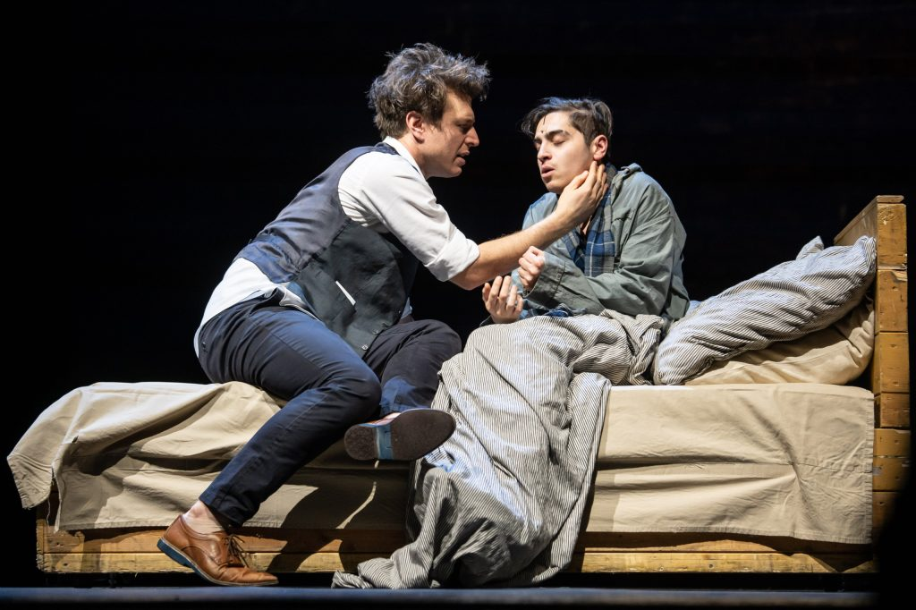 | © Gordon Eszter
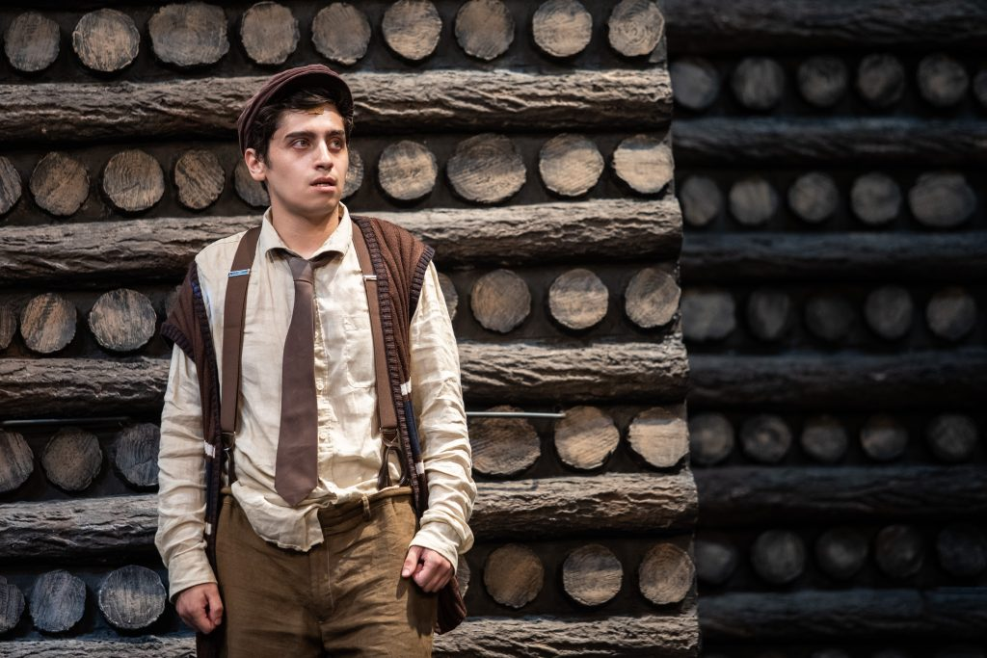 | © Gordon Eszter
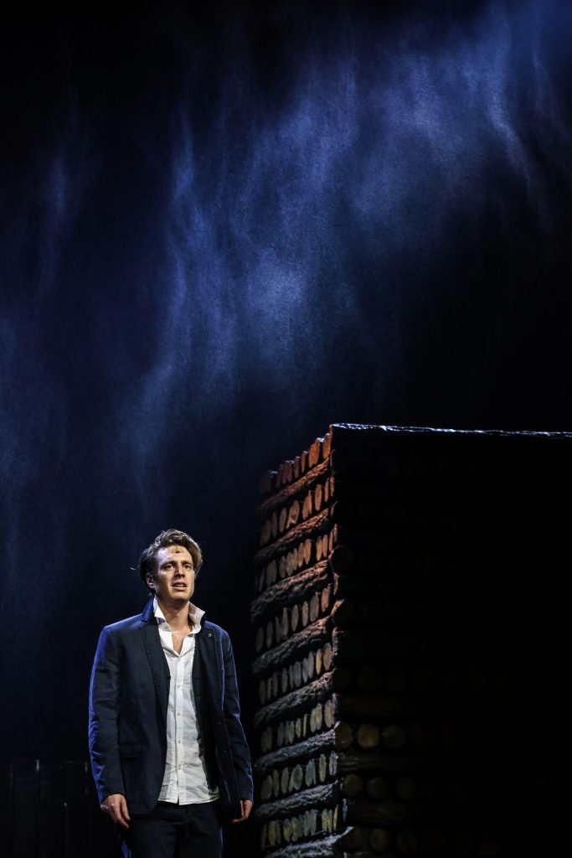 | © Gordon Eszter
Eredeti tartalom: Vígszínház
Továbbította: Helló Sajtó! Üzleti Sajtószolgálat
Ez a sajtóközlemény a következő linken érhető el:

